Największe obniżki na Ursynowie i Pradze Południe
W niektórych warszawskich dzielnicach w ciągu ostatniego roku ceny nowych mieszkań spadły o kilkanaście procent.

Cztery na dziesięć osób, które poszukują mieszkań w województwie mazowieckim zainteresowane jest dwoma pokojami, a trzy z dziesięciu trzema. Jak podaje portal Domiporta.pl na kawalerki jest już wyraźnie mniej chętnych, bo tylko 14 proc.
Wybór nowych mieszkań na stołecznym rynku deweloperskim jest wciąż duży, ale zaczyna się zmniejszać. W pierwszym kwartale br. w Warszawie do kupienia było 18,3 tys. mieszkań, o 4,7 proc. mniej niż pod koniec 2012 roku, podaje Emmerson.
Oferta deweloperów będzie się nadal zmniejszać, bo na rynek wchodzi niewiele inwestycji i powoli wyprzedawane są obecne zasoby. W I kwartale tego roku w sześciu głównych miastach (Warszawie, Krakowie, Wrocławiu, Poznaniu, Łodzi i Trójmieście) deweloperzy wprowadzili do sprzedaży o połowę mniej mieszkań niż w tym samym czasie rok wcześniej. Taka sytuacja najprawdopodobniej utrzyma się w najbliższym czasie.
Taniej o ponad 5 proc.
W ciągu roku ceny nowych mieszkań w Warszawie spadły średnio o 5,3 proc. Największe obniżki stawek analitycy redNet Property Group odnotowali na Pradze-Południe (ok. 11 proc.) i na Ursynowie (ok. 9,5 proc.).
Powodem największego w mieście spadku stawek na Pradze-Południe była silna konkurencja i duża podaż nowych mieszkań. W tej dzielnicy ceny spadły średnio do ok. 6 tys. zł za mkw. Z kolei w ograniczonej ofercie deweloperskiej na Ursynowie dominują duże lokale, co doprowadziło do znacznej korekty cen, przeciętnie do 8,3 tys. zł/mkw.
Na drugim biegunie cenowych zmian znalazł się Ursus, Wilanów i Białołęka, gdzie średnie stawki ofertowe poszły nieznacznie w górę. Ceny nie zmieniły się na Żoliborzu, Targówku i Bielanach.
Lekki wzrost cen nowych mieszkań w niektórych warszawskich dzielnicach nie jest jednak efektem wprowadzenia na nie podwyżek, ale wyprzedawania się najtańszych lokali, na miejsce których nie wchodzą nowe tanie inwestycje. W pierwszej kolejności sprzedają się bowiem zwykle mieszkania najmniejsze, w najniższej cenie całkowitej. Dłużej w ofercie pozostają lokale większe, mimo że 1 mkw. jest w nich tańszy.
Białołęka średnio za 360 tys. zł, Mokotów prawie za 700 tys. zł
Jeśli wzięlibyśmy pod uwagę cenę za całość nieruchomości to okazałoby się, że w ciągu ostatniego roku najbardziej mieszkania staniały na Woli i w Wilanowie. W tych dzielnicach spadł bowiem średni metraż sprzedawanych mieszkań (o ponad 13 proc.).
Na jednej z najtańszych warszawskich dzielnic - Białołęce, gdzie nowych mieszkań nie brakuje, średnia, całkowita cena mieszkań wzrosła z kolei w ciągu roku o 3 proc. do 360 tys. zł. Na Żoliborzu kupimy mieszkanie deweloperskie przeciętnie za 530 tys. zł, na Woli średnio za 443 tys. zł, a na Mokotowie za prawie 700 tys. zł, informuje redNet Property Group.
W ciągu ostatniego roku najbardziej staniały kawalerki – średnio o 10 proc., dwa pokoje są tańsze przeciętnie o 8,4 proc. Najmniejsze przeceny zanotowane zostały w przypadku mieszkań czteropokojowych.
- Duże lokale kupimy dziś w Warszawie za ok. 5,5 tys. zł/mkw. Ceny większych mieszkań są w tej chwili najbardziej preferencyjne, jeśli chodzi o cenę za mkw. W podobnej kwocie mamy ostatnie duże mieszkania w gotowych budynkach na osiedlu Alpha w warszawskich Skoroszach. Z wykończeniem pod klucz można je kupić już za 5990 zł/mkw. - zwraca uwagę Teresa Witkowska, dyrektor sprzedaży w Red Real Estate Development.
Więcej gotowych mieszkań
W ofercie deweloperów znaleźć możemy teraz więcej gotowych mieszkań i takich których budowa jest już na ukończeniu. Jak donosi Home Broker, po raz pierwszy od czterech lat kupujemy mieszkania, których budowa jest bardziej zaawansowana. W ostatnim kwartale br. na zakup gotowego mieszkania od dewelopera zdecydowało się 27 proc. klientów. Tymczasem dziurę w ziemi wybrało 20 proc. nabywców.
Większy wybór mieszkań lokali w zaawansowanej fazie realizacji jest wynikiem niechęci deweloperów do rozpoczynania nowych inwestycji. Rośnie więc liczba mieszkań oddawanych do użytkowania.
Według danych Reas, pod koniec ubiegłego roku na sześciu największych rynkach deweloperskich aż 28 proc. oferowanych mieszkań było ukończonych. Rok wcześniej odsetek ten wynosił niespełna 22 proc.

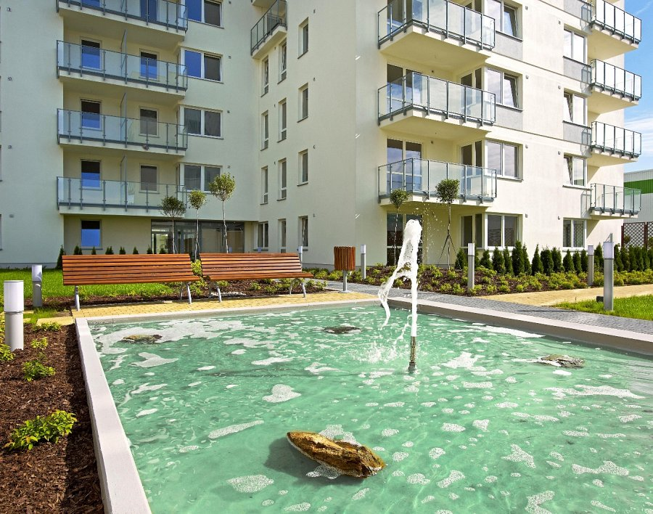
Autor: RED Real Estate Development

